ỦY BAN NHÂN DÂN | CỘNG HÒA XÃ HỘI CHỦ NGHĨA VIỆT NAM
TỈNH LẠNG SƠN | Độc lập - Tự do - Hạnh phúc

QUY ĐỊNH
Về một số mẫu hiện vật khen thưởng cấp tỉnh
(Ban hành kèm theo Quyết định số: 24 /2024/QĐ-UBND
ngày 25 tháng 8 năm 2024 của Ủy ban nhân dân tỉnh Lạng Sơn)

Chương I
NHỮNG QUY ĐỊNH CHUNG

Điều 1. Phạm vi điều chỉnh
Quy định này quy định về các nội dung: mẫu, chất liệu, kích thước của Huy hiệu và Bằng chứng nhận danh hiệu “Chiến sĩ thi đua tỉnh Lạng Sơn”, mẫu Bằng khen của Chủ tịch Ủy ban nhân dân tỉnh Lạng Sơn, Bằng chứng nhận danh hiệu “Tập thể lao động xuất sắc”, mẫu Cờ thi đua của Ủy ban nhân dân tỉnh Lạng Sơn, mẫu khung Bằng khen, Bằng chứng nhận danh hiệu thi đua, mẫu hộp đựng Huy hiệu “Chiến sĩ thi đua tỉnh Lạng Sơn”; quản lý, cấp phát hiện vật khen thưởng cấp tỉnh.
Điều 2. Đối tượng áp dụng
Các tập thể, cá nhân, hộ gia đình được Ủy ban nhân dân tỉnh, Chủ tịch Ủy ban nhân dân tỉnh Lạng Sơn quyết định tặng các danh hiệu thi đua ("Chiến sĩ thi đua tỉnh Lạng Sơn", "Tập thể lao động xuất sắc", Cờ thi đua của Ủy ban nhân dân tỉnh Lạng Sơn), hình thức khen thưởng (Bằng khen của Chủ tịch Ủy ban nhân dân tỉnh Lạng Sơn).
Điều 3. Hiện vật khen thưởng cấp tỉnh
1. Hiện vật khen thưởng cấp tỉnh là các hiện vật để tặng cho tập thể, hộ gia đình, tặng hoặc truy tặng cho cá nhân khi được Ủy ban nhân dân tỉnh, Chủ tịch Ủy ban nhân dân tỉnh Lạng Sơn quyết định tặng danh hiệu thi đua hoặc khen thưởng.
2. Hiện vật khen thưởng cấp tỉnh gồm có:
a) Huy hiệu “Chiến sĩ thi đua tỉnh Lạng Sơn”.
b) Bằng khen của Chủ tịch Ủy ban nhân dân tỉnh Lạng Sơn.
c) Bằng chứng nhận danh hiệu “Chiến sĩ thi đua tỉnh Lạng Sơn”, “Tập thể lao động xuất sắc”.
d) Cờ thi đua của Ủy ban nhân dân tỉnh Lạng Sơn.
đ) Khung Bằng khen của Chủ tịch Ủy ban nhân dân tỉnh Lạng Sơn; khung Bằng chứng nhận các danh hiệu: “Chiến sĩ thi đua tỉnh Lạng Sơn”, “Tập thể lao động xuất sắc”.
e) Hộp đựng Huy hiệu “Chiến sĩ thi đua tỉnh Lạng Sơn”.
Chương II
MẪU HIỆN VẬT KHEN THƯỞNG CẤP TỈNH
Mục 1. MẪU HUY HIỆU, MẪU BẰNG
Điều 4. Mẫu Huy hiệu “Chiến sĩ thi đua tỉnh Lạng Sơn”
Mẫu Huy hiệu “Chiến sĩ thi đua tỉnh Lạng Sơn” được thực hiện như sau:
1. Cuống Huy hiệu: chất liệu bằng đồng đỏ mạ vàng hợp kim Ni-Co, kích thước 26mm x 13mm, nền màu đỏ, viền ngoài màu vàng.
2. Thân Huy hiệu: chất liệu bằng đồng đỏ mạ vàng hợp kim Ni-Co; hình sao vàng năm cánh cách điệu dập nổi, đường kính đường tròn ngoại tiếp năm đỉnh sao bằng 34mm; đường tròn bên trong có đường kính phù hợp, có biểu trưng (Logo) tỉnh Lạng Sơn, phía trên có dòng chữ “CHIẾN SĨ THI ĐUA”, phía dưới có dòng chữ “TỈNH LẠNG SƠN”, phông chữ “Times New Roman”, chữ in hoa, kiểu chữ đứng, đậm, màu đỏ; cỡ chữ 05.
3. Mẫu Huy hiệu “Chiến sĩ thi đua tỉnh Lạng Sơn” được minh họa tại mẫu số 1 kèm theo Quy định này.
Điều 5. Mẫu Bằng chứng nhận danh hiệu “Chiến sĩ thi đua tỉnh Lạng Sơn”
Mẫu Bằng chứng nhận danh hiệu “Chiến sĩ thi đua tỉnh Lạng Sơn” được thực hiện như sau:
1. Kích thước: Bằng được in trên khổ giấy kích thước là 360 mm x 237 mm.
2. Họa tiết hoa văn trang trí xung quanh:
a) Đường diềm được trang trí bằng các họa tiết hoa văn cách điệu, màu sắc phù hợp màu nền của Bằng.
b) Chính giữa phía trên là Quốc huy nước Cộng hòa xã hội chủ nghĩa Việt Nam, hai bên cạnh Quốc huy là hàng cờ đỏ mỗi bên 03 cờ.
3. Hình nền được trang trí bằng họa tiết hoa văn hình trống đồng, màu sắc phù hợp với màu nền vàng chanh.
4. Phông chữ: “Times New Roman”.
5. Nội dung, bố cục:
a) Quốc hiệu và Tiêu ngữ: Quốc hiệu cỡ chữ 14, Tiêu ngữ cỡ chữ 15.
b) Thẩm quyền quyết định khen thưởng: Ghi làm một dòng “CHỦ TỊCH ỦY BAN NHÂN DÂN TỈNH LẠNG SƠN”; cỡ chữ 18.
c) Tính chất khen thưởng: Ghi là “TẶNG DANH HIỆU”; cỡ chữ 18.
d) Tên danh hiệu thi đua: Ghi là “CHIẾN SĨ THI ĐUA TỈNH LẠNG SƠN”; cỡ chữ 38.
đ) Các dòng ghi họ và tên của cá nhân được khen thưởng, chữ in hoa, cỡ chữ căn chỉnh cho phù hợp, kiểu chữ đứng, đậm, màu đen; địa chỉ (hoặc chức vụ, đơn vị công tác đối với cá nhân đang công tác ở các cơ quan, tổ chức), chữ in thường, cỡ chữ căn chỉnh cho phù hợp, kiểu chữ đứng, đậm, màu đen; thành tích của cá nhân được khen thưởng, chữ in thường, cỡ chữ căn chỉnh cho phù hợp, kiểu chữ nghiêng, đậm, màu đen.
e) Phía dưới bên trái dòng trên ghi số quyết định, ngày, tháng, năm ban hành quyết định; dòng dưới “Số sổ vàng” ghi số thứ tự của cá nhân được khen thưởng trong quyết định; cỡ chữ 14.
g) Phía dưới bên phải ghi địa danh “Lạng Sơn”, ngày, tháng, năm ban hành quyết định; cỡ chữ 15.
h) Chức vụ của người có thẩm quyền quyết định khen thưởng: Ghi là “ CHỦ TỊCH”; cỡ chữ 14.
i) Khoảng trống để ký tên, đóng dấu, ghi họ và tên người ký; họ và tên người ký chữ in thường; cỡ chữ 14, kiểu chữ đứng, đậm, màu đen.
6. Mẫu Bằng chứng nhận được minh họa tại mẫu số 2 kèm theo Quy định này.
Điều 6. Mẫu Bằng khen
Mẫu Bằng khen của Chủ tịch Ủy ban nhân dân tỉnh Lạng Sơn được thực hiện theo quy định như sau:
1. Kích thước: Bằng được in trên khổ giấy kích thước là 360 mm x 237 mm.
2. Họa tiết hoa văn trang trí xung quanh: Đường diềm được trang trí bằng các họa tiết hoa văn cách điệu, màu sắc phù hợp màu nền của Bằng.
3. Hình nền được trang trí bằng họa tiết hoa văn biểu trưng (Logo) tỉnh Lạng Sơn.
4. Phông chữ: “Times New Roman”.
5. Nội dung, bố cục:
a) Quốc hiệu và Tiêu ngữ: Quốc hiệu cỡ chữ 14, Tiêu ngữ cỡ chữ 15.
b) Thẩm quyền quyết định khen thưởng: Ghi là “CHỦ TỊCH ỦY BAN NHÂN DÂN TỈNH LẠNG SƠN”; cỡ chữ 18.
c) Tính chất khen thưởng: Ghi là “TẶNG”; cỡ chữ 18.
d) Tên hình thức khen thưởng: Ghi là “BẰNG KHEN”; cỡ chữ 38.
đ) Các dòng ghi tên tập thể, họ và tên của cá nhân, hộ gia đình được khen thưởng, chữ in hoa, cỡ chữ căn chỉnh cho phù hợp, kiểu chữ đứng, đậm, màu đen; địa chỉ (hoặc chức vụ, đơn vị công tác đối với cá nhân đang công tác ở các cơ quan, tổ chức hoặc cơ quan chủ quản đối với tập thể), chữ in thường, cỡ chữ căn chỉnh cho phù hợp, kiểu chữ đứng, đậm, màu đen; thành tích của tập thể, cá nhân, hộ gia đình được khen thưởng, chữ in thường, cỡ chữ căn chỉnh cho phù hợp, kiểu chữ nghiêng, đậm, màu đen.
e) Phía dưới bên trái ghi số quyết định, ngày, tháng, năm ban hành quyết định; “Số sổ vàng” ghi số thứ tự của tập thể hoặc cá nhân được khen thưởng trong quyết định; cỡ chữ 14.
g) Phía dưới bên phải ghi địa danh, ngày, tháng, năm; cỡ chữ 15.
h) Chức vụ của người có thẩm quyền quyết định khen thưởng: ghi là “CHỦ TỊCH”; cỡ chữ 14.
i) Khoảng trống để ký tên, đóng dấu, ghi họ và tên người ký; họ và tên người ký chữ in thường; cỡ chữ 14, kiểu chữ đứng, đậm, màu đen.
6. Mẫu Bằng khen được minh họa tại mẫu số 3 kèm theo Quy định này.
Điều 7. Mẫu Bằng chứng nhận danh hiệu “Tập thể lao động xuất sắc”
Mẫu Bằng chứng nhận danh hiệu “Tập thể lao động xuất sắc” do Chủ tịch Ủy ban nhân dân tỉnh quyết định khen thưởng được thực hiện như sau:
1. Kích thước: Bằng được in trên khổ giấy A4, kích thước là 297 mm x 210 mm.
2. Họa tiết hoa văn trang trí xung quanh:
a) Đường diềm được trang trí bằng các họa tiết cách điệu.
b) Chính giữa phía trên là Quốc huy nước Cộng hòa xã hội chủ nghĩa Việt Nam, hai bên cạnh Quốc huy là hàng cờ đỏ, mỗi bên 03 cờ.
3. Phông chữ: “Times New Roman”.
4. Nội dung, bố cục:
a) Quốc hiệu và Tiêu ngữ: Quốc hiệu cỡ chữ 13, Tiêu ngữ cỡ chữ 14.
b) Thẩm quyền quyết định khen thưởng: Ghi là “CHỦ TỊCH ỦY BAN NHÂN DÂN TỈNH LẠNG SƠN”; cỡ chữ 16.
c) Tính chất khen thưởng: ghi là “TẶNG DANH HIỆU”; cỡ chữ 16.
d) Tên danh hiệu thi đua: ghi là “TẬP THỂ LAO ĐỘNG XUẤT SẮC”; cỡ chữ 32.
đ) Các dòng ghi tên tập thể được khen thưởng, chữ in hoa, cỡ chữ căn chỉnh cho phù hợp, kiểu chữ đứng, đậm, màu đen; địa chỉ (hoặc cơ quan chủ quản) chữ in thường, cỡ chữ căn chỉnh cho phù hợp, kiểu chữ đứng, đậm, màu đen; thành tích của tập thể, chữ in thường, cỡ chữ căn chỉnh cho phù hợp, kiểu chữ nghiêng, đậm, màu đen.
e) Phía dưới bên trái ghi số quyết định, ngày, tháng, năm ban hành quyết định; “Số sổ vàng” ghi số thứ tự của tập thể được khen thưởng trong quyết định; cỡ chữ 12.
g) Phía dưới bên phải ghi địa danh “Lạng Sơn”, ngày, tháng, năm; cỡ chữ 14.
h) Chức vụ của người có thẩm quyền quyết định khen thưởng: ghi là “CHỦ TỊCH”; cỡ chữ 14.
i) Khoảng trống để ký tên, đóng dấu, ghi họ và tên người ký; họ và tên người ký chữ in thường; cỡ chữ 14, kiểu chữ đứng, đậm, màu đen.
5. Mẫu Bằng chứng nhận được minh họa tại mẫu số 4 kèm theo Quy định này.
Mục 2. MẪU CỜ, KHUNG VÀ HỘP
Điều 8. Mẫu Cờ thi đua của Ủy ban dân dân tỉnh Lạng Sơn
Mẫu Cờ thi đua của Ủy ban nhân dân tỉnh Lạng Sơn được thực hiện theo quy định như sau:
1. Hình thức: Cờ có kích thước (800 mm x 600 mm); chất liệu: Vải sa tanh hai lớp màu đỏ cờ.
2. Nội dung thêu: Cờ được thêu bằng chỉ màu vàng, chữ in hoa, kiểu chữ đứng, đậm, phông chữ và cỡ chữ tùy theo nội dung của cờ để căn chỉnh cho phù hợp đảm bảo đẹp, trang trọng và có các nội dung chính sau:
a) Dòng thứ nhất: Ghi là "ỦY BAN NHÂN DÂN TỈNH LẠNG SƠN"; chữ in hoa, kiểu chữ đứng, đậm.
b) Dòng thứ hai: Ghi là “TẶNG”; chữ in hoa, kiểu chữ đứng, đậm.
c) Dưới dòng thứ 2, chính giữa là ngôi sao vàng năm cánh.
d) Dưới ngôi sao là dòng chữ “(tên đơn vị được tặng thưởng Cờ thi đua)” và dòng “ĐƠN VỊ DẪN ĐẦU PHONG TRÀO THI ĐUA NĂM" hoặc "ĐƠN VỊ XUẤT SẮC TRONG PHONG TRÀO THI ĐUA”, năm được ghi là năm đơn vị có thành tích được xét tặng danh hiệu, phong trào thi đua được ghi là phong trào thi đua do tỉnh phát động; chữ in hoa, kiểu chữ đứng, đậm.
3. Mẫu cờ thi đua
a) Cờ thi đua đơn vị dẫn đầu phong trào thi đua năm được minh hoạ tại mẫu số 05 kèm theo Quy định này.
b) Cờ thi đua đơn vị dẫn đầu phong trào thi đua chuyên đề được minh hoạ tại mẫu số 06 kèm theo Quy định này.
Điều 9. Khung Bằng khen và Bằng chứng nhận
1. Khung được cấp cùng với Bằng khen của Chủ tịch Ủy ban nhân dân tỉnh, Bằng chứng nhận của các danh hiệu thi đua.
2. Mẫu khung Bằng khen và Bằng chứng nhận danh hiệu thi đua thuộc thẩm quyền của Ủy ban nhân dân tỉnh, Chủ tịch Ủy ban nhân dân tỉnh có kích thước, chất liệu bảo đảm đẹp, trang trọng phù hợp với kích thước của Bằng.
Điều 10. Hộp đựng Huy hiệu “Chiến sĩ thi đua tỉnh Lạng Sơn”
1. Hộp được cấp cùng với Huy hiệu.
2. Mẫu hộp đựng huy hiệu có kích thước, chất liệu bảo đảm đẹp, trang trọng phù hợp với Huy hiệu.
Chương III
QUẢN LÝ, CẤP PHÁT HIỆN VẬT KHEN THƯỞNG
Điều 11. Quản lý, cấp phát hiện vật khen thưởng
1. Sở Nội vụ có trách nhiệm mua sắm, bảo quản và cấp phát hiện vật khen thưởng cấp tỉnh cho các cơ quan, tổ chức, đơn vị có cá nhân, tập thể, hộ gia đình được khen thưởng; quản lý, hướng dẫn, kiểm tra việc cấp phát hiện vật khen thưởng cấp tỉnh của các cơ quan, tổ chức, đơn vị cho các cá nhân, tập thể, hộ gia đình được khen thưởng.
2. Cơ quan, tổ chức, đơn vị tổ chức trao tặng các danh hiệu thi đua, hình thức khen thưởng của Ủy ban nhân dân tỉnh, Chủ tịch Ủy ban nhân dân tỉnh kèm theo hiện vật khen thưởng cho cá nhân, tập thể, hộ gia đình được khen thưởng.
3. Cá nhân, tập thể, hộ gia đình được tặng danh hiệu thi đua, hình thức khen thưởng có quyền lưu giữ, trưng bày, bảo quản và sử dụng hiện vật khen thưởng lâu dài, đúng mục đích và ý nghĩa. Tập thể được sử dụng biểu tượng của các hiện vật khen thưởng đã được tặng thưởng để tuyên truyền trên các văn bản, tài liệu chính thức của tập thể.
Điều 12. Cấp đổi, cấp lại hiện vật khen thưởng
Sở Nội vụ có trách nhiệm hướng dẫn và thực hiện thủ tục cấp đổi, cấp lại hiện vật khen thưởng theo quy định.
Chương IV
ĐIỀU KHOẢN THI HÀNH
Điều 13. Tổ chức thực hiện
1. Thủ trưởng các cơ quan, tổ chức, đơn vị trên địa bàn tỉnh; các cơ quan, tổ chức, đơn vị và cá nhân có liên quan chịu trách nhiệm tổ chức thực hiện Quy định này.
2. Thủ trưởng các cơ quan, đơn vị có thẩm quyền khen thưởng xây dựng quy định mẫu Giấy khen, Giấy chứng nhận danh hiệu “Chiến sĩ thi đua cơ sở” phù hợp với quy định hiện hành.
3. Trong quá trình triển khai thực hiện, nếu có vướng mắc đề nghị các cơ quan, tổ chức, đơn vị và cá nhân kịp thời phản ánh về Ủy ban nhân dân tỉnh (qua Sở Nội vụ) để tổng hợp, xem xét, sửa đổi, bổ sung cho phù hợp./.

Mẫu số 1
MẪU HUY HIỆU “CHIẾN SĨ THI ĐUA TỈNH LẠNG SƠN”
(Ban hành kèm theo Quyết định số: /2024/QĐ-UBND
ngày /8/2024 của UBND tỉnh Lạng Sơn)

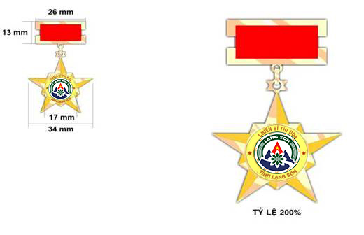

Mẫu số 2
MẪU BẰNG CHỨNG NHẬN DANH HIỆU
“CHIẾN SĨ THI ĐUA TỈNH LẠNG SƠN”
(Ban hành kèm theo Quyết định số: /2024/QĐ-UBND
ngày /8/2024 của UBND tỉnh Lạng Sơn)

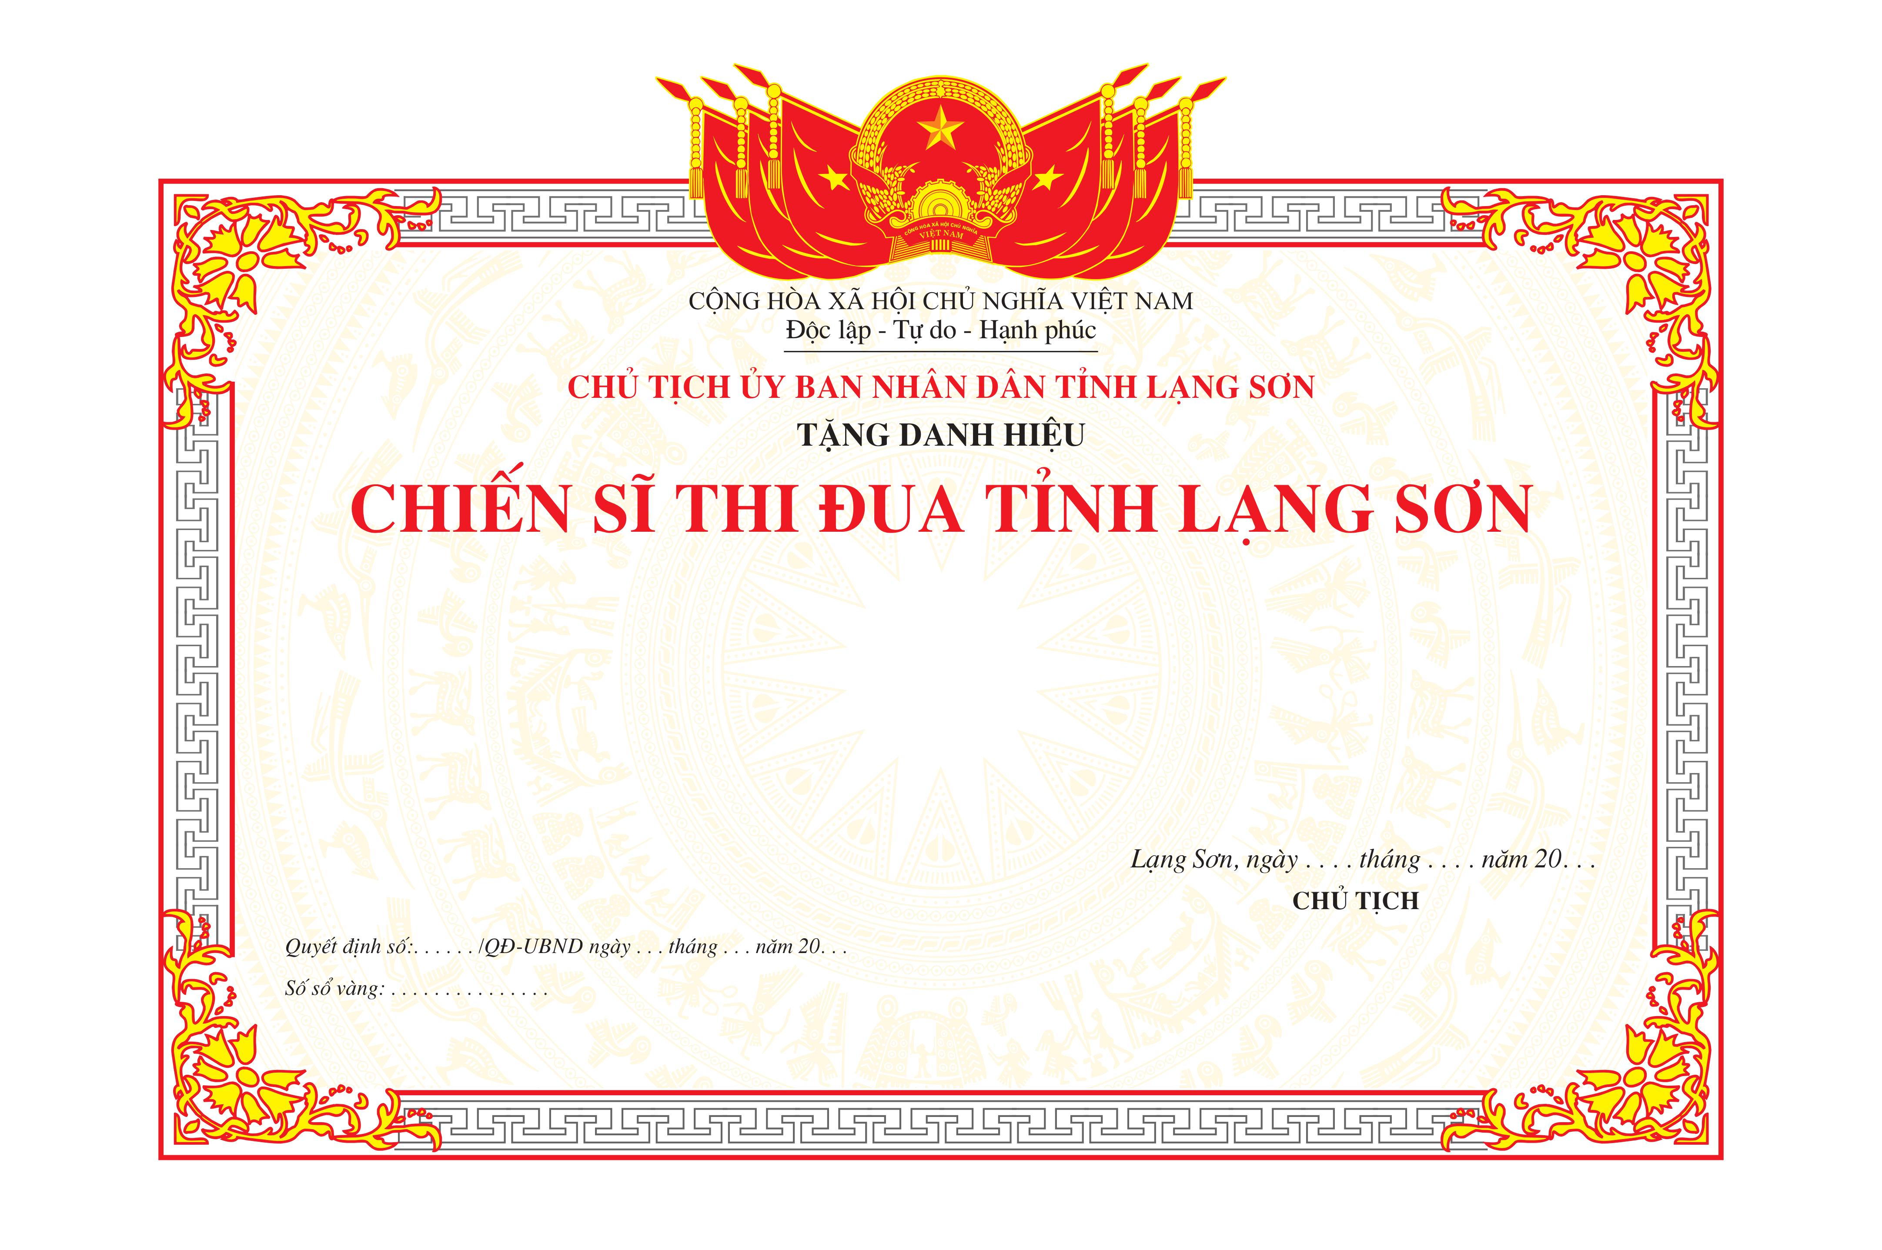
Mẫu số 3
MẪU BẰNG KHEN
CỦA CHỦ TỊCH ỦY BAN NHÂN DÂN TỈNH LẠNG SƠN
(Ban hành kèm theo Quyết định số: /2024/QĐ-UBND
ngày /8/2024 của UBND tỉnh Lạng Sơn)

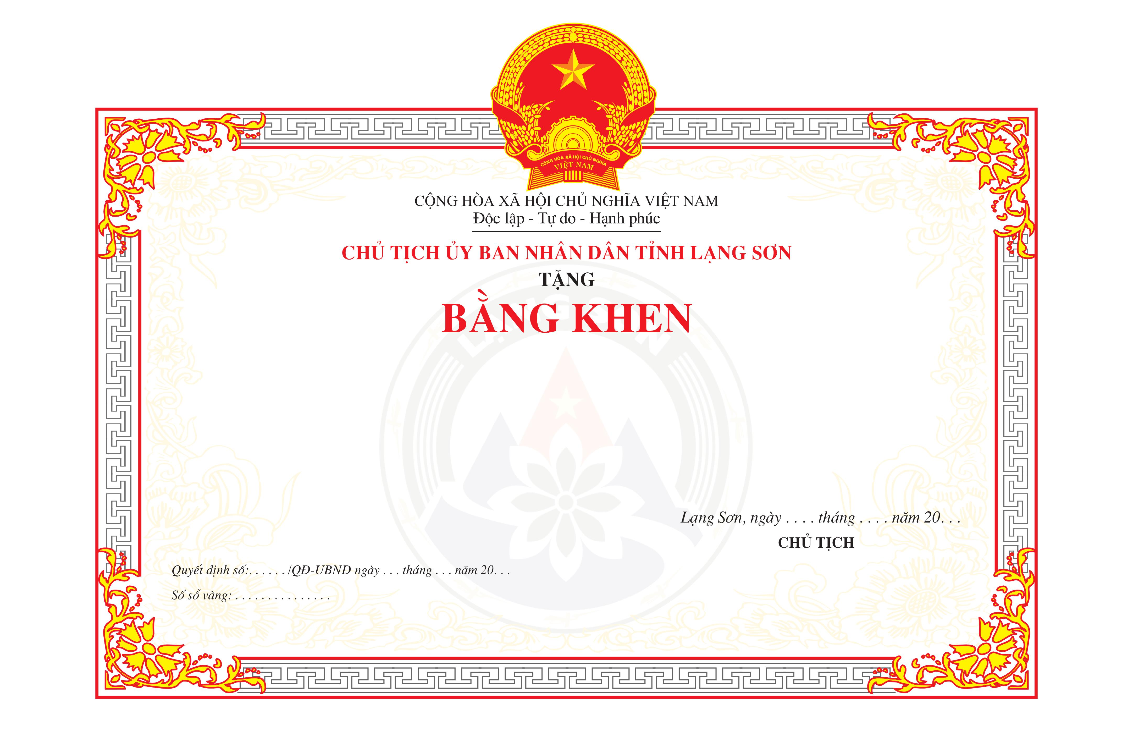
Mẫu số 4
MẪU BẰNG CHỨNG NHẬN DANH HIỆU
"TẬP THỂ LAO ĐỘNG XUẤT SẮC"
(Ban hành kèm theo Quyết định số: /2024/QĐ-UBND
ngày /8/2024 của UBND tỉnh Lạng Sơn)

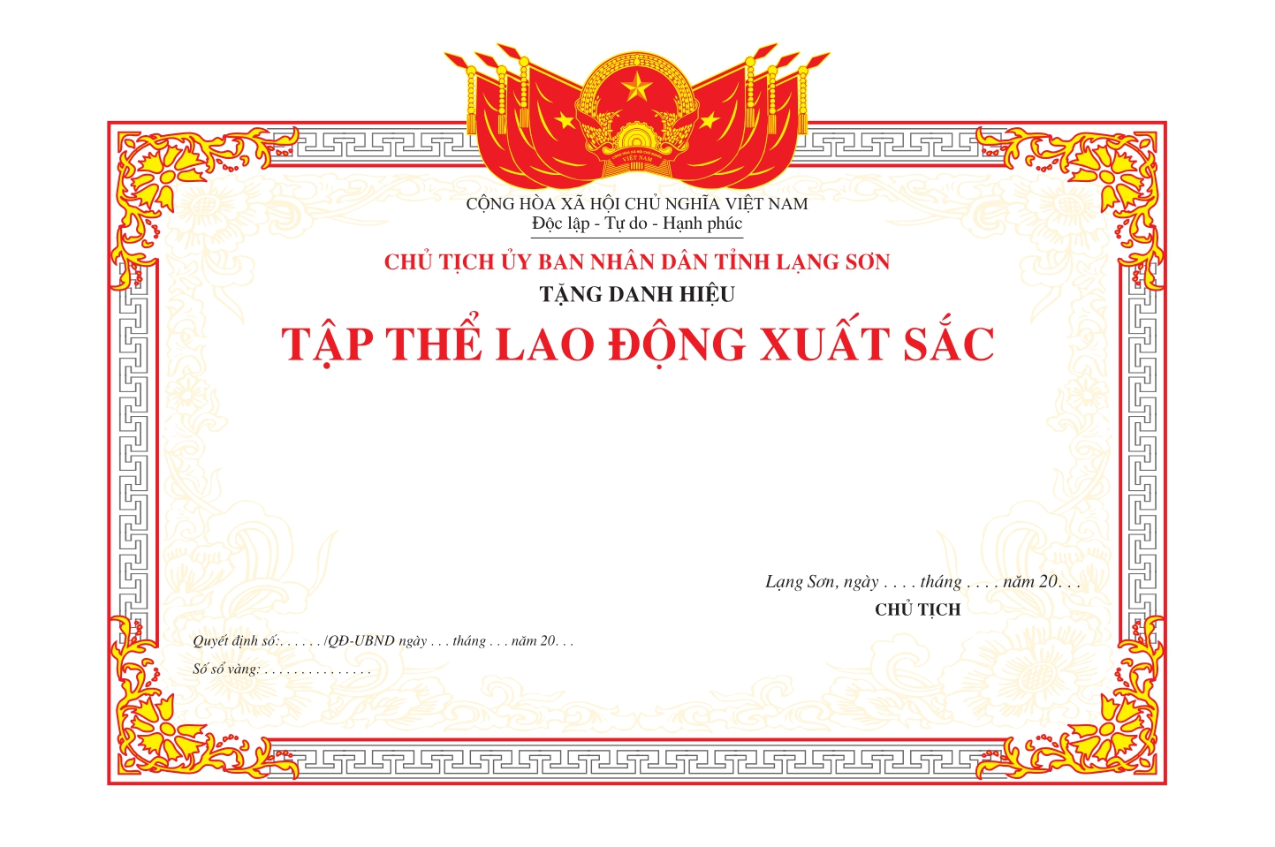

Mẫu số 5
MẪU CỜ THI ĐUA CỦA ỦY BAN NHÂN DÂN TỈNH LẠNG SƠN
(Ban hành kèm theo Quyết định số: /2024/QĐ-UBND
ngày /8/2024 của UBND tỉnh Lạng Sơn)

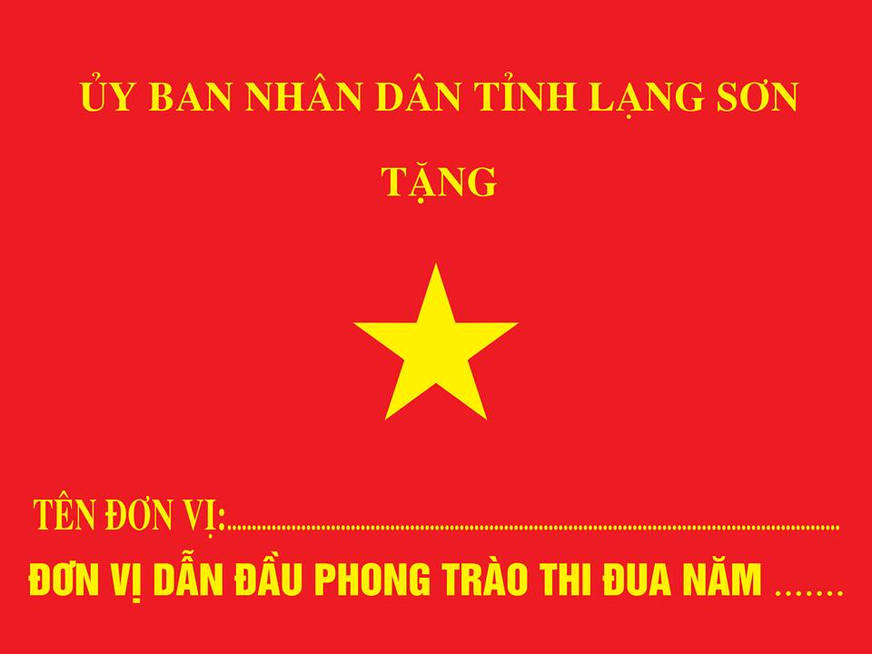

Mẫu số 6
MẪU CỜ THI ĐUA CỦA ỦY BAN NHÂN DÂN TỈNH LẠNG SƠN
(Ban hành kèm theo Quyết định số: /2024/QĐ-UBND
ngày /8/2024 của UBND tỉnh Lạng Sơn)

